Lekcja 04,05.05.2020
Temat: Zu Mittag esse ich nie Hamburger – potrawy spożywcze na obiad
Nazwy potraw:
das Fleisch – mięso, die Nudeln - makaron, Pommes frites - frytki,
der Fisch - ryba, das Gemüse - warzywa, der Reis - ryż, der Salat - sałata
Zwroty:
Zu Mittag esse ich immer Suppe – na obiad jem zawsze zupę
Ich esse oft/immer Nudeln – jem często / zawsze makaron
Ich esse nie/selten Hamburger – jem nigdy/rzadko hamburgery
- Napisz w języku niemieckim jak często jesz
A . Pizze -
B. Fleich -
C. Fisch -

Lekcja 08.04.2020
Temat: Laura ist eine Naschkatze – słodycze i owoce w j. niemieckim
Nazwy słodyczy i owoców:
die Schokolade-czekolada, die Banane - banan, das Eis - lody
die Gummibärchen - żelki, der Apfel-jabłko, Birne – gruszka, Erdbeere – truskawka, Kiwi, die Bonbons - cukierki, die Orange - pomarańcze, der Schokoriegel - batonik
Zwroty:
Ich bin eine Naschkatze – jestem łasuchem
Ich mag Süßigkeiten und Obst - lubię słodycze i owoce
Pokoloruj i podpisz po niemiecku
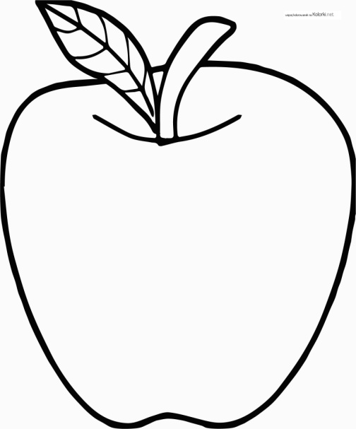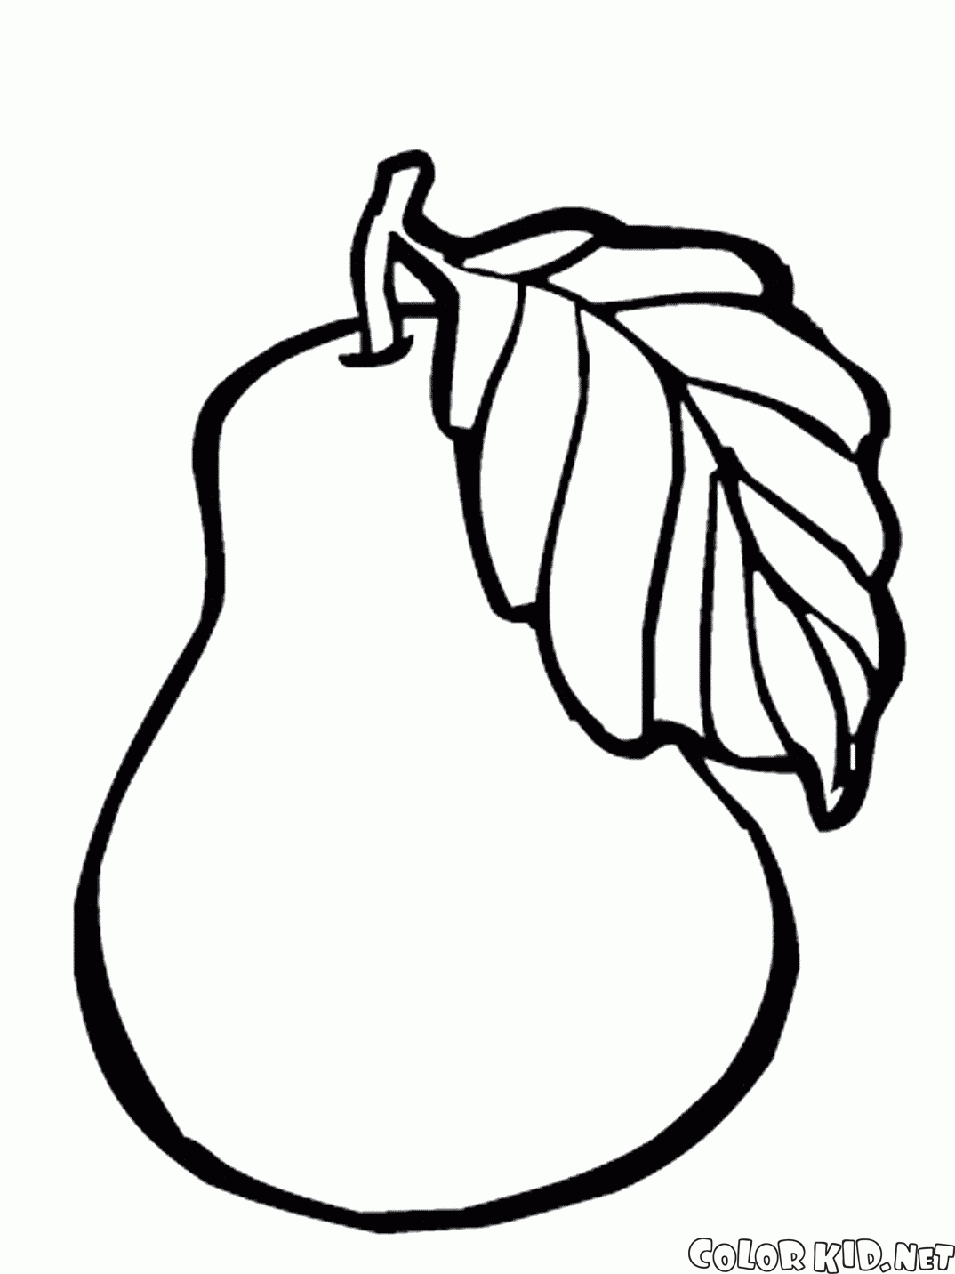
……………………………………………………. ………………………………………………………..
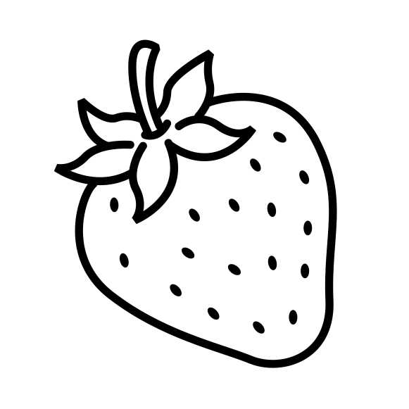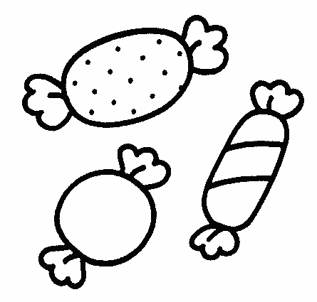
…………………………………………………………… …………………………………………………….

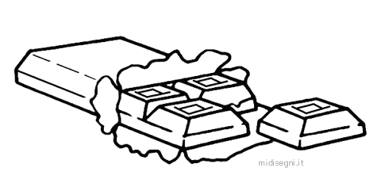
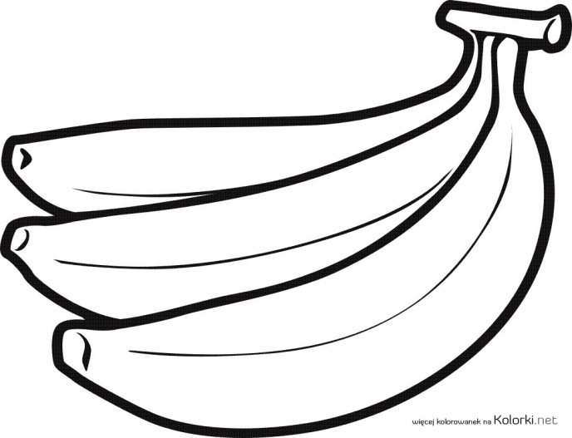
…………………………………………………………. ……………………………………………………………………………………

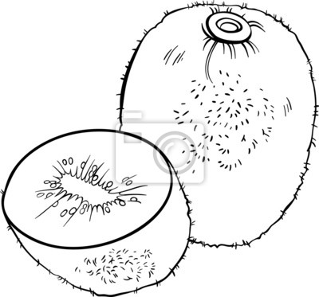
……………………………………………………………………….. …………………………………………………..

Rozwiązane zadania proszę przesłać na emalia: bogumilaszt@gmail.com
Drodzy rodzice - proszę przypilnować dziecko, aby zadania zostały zrobione i proszę pomóc i zachęcić dziecko do jego wykonania.

